Instytut Sterowania i Systemów Informatycznych
Uniwersytet Zielonogórski
Integracja systemów
Laboratorium 5
Prowadzący: Marek Kowal
(M.Kowal@issi.uz.zgora.pl)

Data Flow Task

- Cel ćwiczenia
Celem ćwiczenia jest utworzenie pakietu wykorzystującego zadanie Data Flow Task. Zadaniem pakietu będzie skopiowanie danych z tabeli pochodzącej z bazy SQL do pliku płaskiego.

- Przebieg ćwiczenia
- Otwórz projekt używany podczas poprzednich zajęć i utwórz w nim nowy pakiet o nazwie Lesson17.dtsx
- Przeciągnij na pusty panel pakietu Data Flow Task
- Kliknij dwukrotnie na Data Flow Task aby przejść do panelu Data Flow
- Przeciągnij na panel obiekt OLE DB Source
- Kliknij dwukrotnie na OLE DB Source, aby otworzyć edytor
- Kliknij na przycisk New, aby otworzyć Connection manager-a (Rysunek 1). Wybierz, jako źródło połączenie do bazy danych AdventureWorks2012
- Jeśli wspomniane źródło nie istnieje kliknij na przycisk New, aby przejść do okna tworzenia nowego połączenia
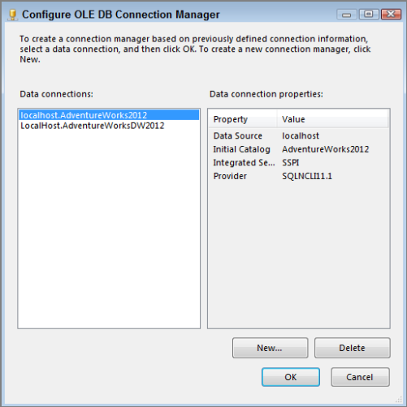
Rys. 1
- Ustaw właściwość Server Name na localhost
- Wybierz z listy rozwijanej lub wpisz nazwę bazy danych AdventureWorks2012 i kliknij dwukrotnie OK
- W edytorze OLE DB Source kliknij na menu rozwijane z nazwami tabel i wybierz tabelę Production.Product
- Kliknij na węźle Columns w lewym panelu, aby zobaczyć kolumny tabeli Products
- Kliknij OK, aby zamknąć edytor
- Kliknij prawym przyciskiem myszy na obiekcie OLE DB Source i wybierz polecenie Rename
- Zmień nazwę na AW Products
- Przeciągnij na panel obiekt Flat File Destination
- Połącz za pomocą niebieskiej linii AW Products z Flat File Destination
- Kliknij dwukrotnie na Flat File Destination, aby otworzyć edytor
- Kliknij na przycisk New
- Wybierz format pliku jako Delimited i kliknij OK.
- W Flat File Connection manager Editor zmień nazwę na AW Product Extract
- Zmień opis (ang. descritption) na All AW product data
- Wprowadź ścieżkę na dysku do pliku AWProducts.txt w polu File Name
- Kliknij OK, aby zamknąć Connection Manager-a
- Kliknij na węźle Mappings w lewym panelu, aby uzyskać ekran pokazany na rysunku 2

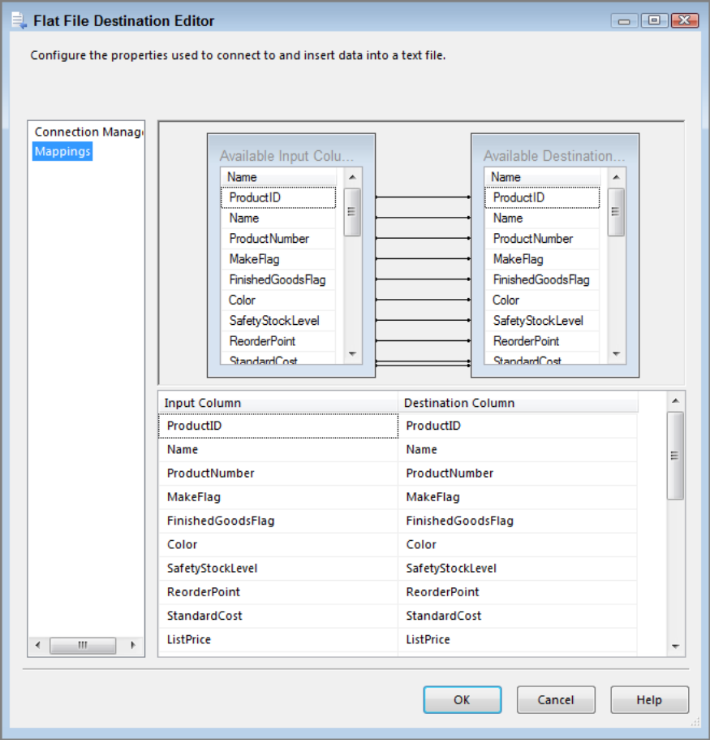
Rys. 2

- Kliknij OK, aby zamknąć edytor Flat File Destination
- Kliknij prawym przyciskiem myszy na obiekcie Flat File Destination i wybierz polecenie Rename. Zmień nazwę obiektu na AW Products Extract File. Ostatecznie Data Flow powinien wyglądać tak jak na rysunku 3.
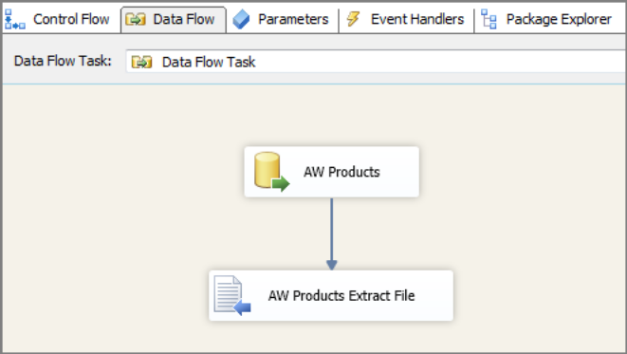
Rys. 3
- Uruchom pakiet.
- Sprawdź czy w wybranym przez ciebie miejscu docelowym powstał plik tekstowy. Sprawdź jego zawartość
- Zatrzymaj pakiet

Ekstrakcja danych ze źródła OLE DB

- Cel ćwiczenia
W trakcie ćwiczenia zostanie utworzone źródło danych OLE DB, aby pozyskać historię transakcji z bazy AdventureWorks2012.

- Przebieg ćwiczenia

- Otwórz projekt realizowany podczas poprzedniego ćwiczenia i utwórz nowy pakiet o nazwie lesson18.dtsx. Dodaj Data Flow Task na panel Control Flow i nazwij je OLE DB Extract
- W panelu Data Flow utwórz źródło typu OLE DB. Kliknij na nim, aby otworzyć edytor
- Kliknij przycisk New w OLE DB Connection Manager, aby utworzyć nowe połącznie do bazy AdventureWork2012 na serwerze SQL. Kliknij OK po wypełnieniu konfiguracji połączenia
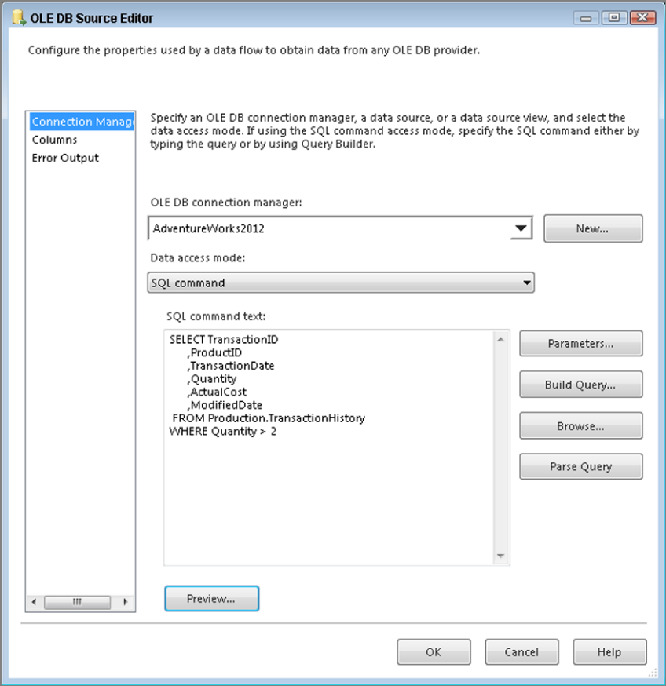
Rys. 1
- W edytorze OLE DB Source wybierz metodę dostępu danych, jako SQL Command (rysunek 1). W oknie SQL command text wpisz następujące zapytanie SQL:
SELECT TransactionID
,ProductID
,TransactionDate
,Quantity
,ActualCost
,ModifiedDate
FROM Production.TransactionHistory
WHERE Quantity > 2

- Przeciągnij obiekt Union All na panel Data Flow (Union All pełni obecnie rolę obiektu zastępczego, w następnych lekcjach ustawisz odpowiednie miejsca docelowe). Podłącz źródło danych do obiektu Union All i uruchom pakiet (rysunek 2).
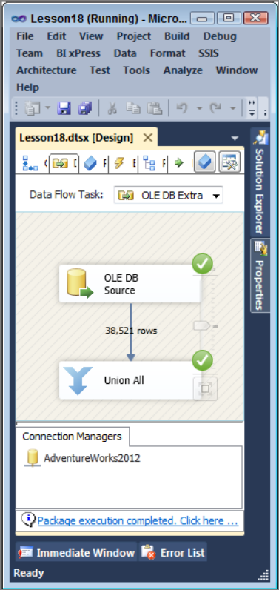
Rys. 2

Ekstrakcja danych ze źródła plik Excel-a
- Cel ćwiczenia
Celem ćwiczenia jest uzyskanie dostępu do danych inwentarzowych, które przechowywane są w pliku excela.

- Przebieg ćwiczenia

- Otwórz projekt realizowany podczas poprzedniego ćwiczenia i wybierz pakiet o nazwie lesson18.dtsx. Dodaj kolejny Data Flow Task na panel Control Flow i nazwij go Excel Extract
- Przeciągnij obiekt Excel Source na panel Data Flow i otwórz jego edytor
- Kliknij przycisk New, aby otworzyć connection manager-a
- W oknie Excel Connection Manager wskaż ścieżkę do pliku Inventory Worksheet.xls. Wybierz Excel version jako Microsoft Excel 97-2003. Zaznacz opcję First row has column (rysunek 1)
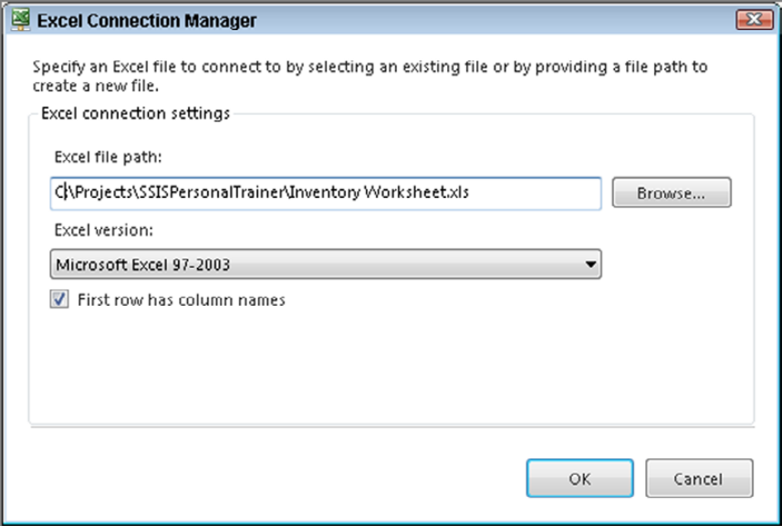
Rys. 1
- Po utworzeniu connection manager-a w edytorze Excel Source wybierz nazwę arkusza Inventory_Worksheet z rozwijanego pola o nazwie Name of the Excel sheet i kliknij OK. (rysunek 2)

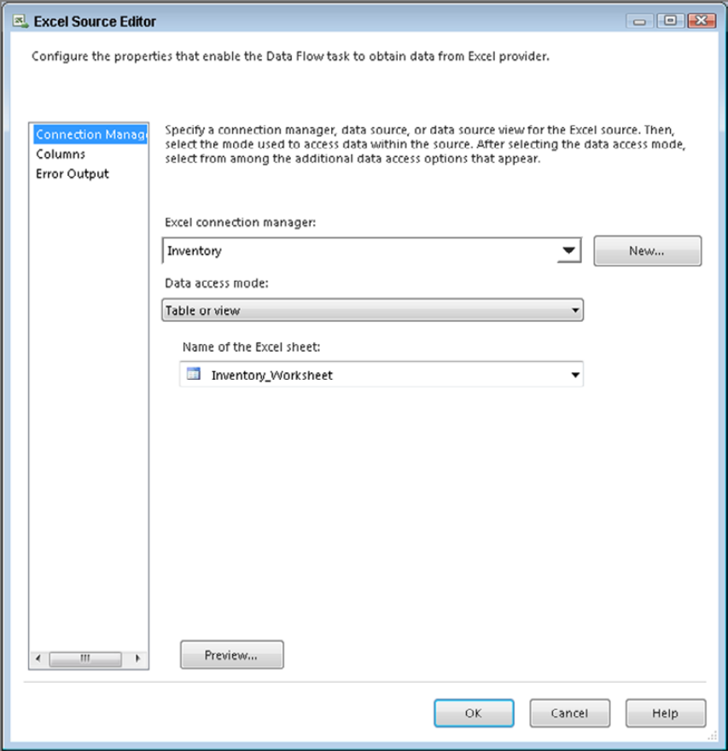
Rys. 2

- Przeciągnij obiekt Union All na panel Data Flow (Union All pełni obecnie rolę obiektu zastępczego, w następnych lekcjach ustawisz odpowiednie miejsca docelowe). Podłącz źródło danych do obiektu Union All i uruchom pakiet (rysunek 3).
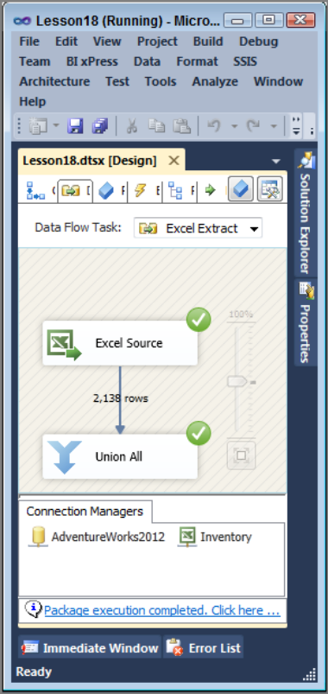
Rys. 3

Ekstrakcja danych ze źródła Flat File
- Cel ćwiczenia
Celem ćwiczenia jest uzyskanie dostępu do pliku płaskiego z danymi pracowników opisującymi liczbę wykorzystanych przez nich dni urlopowych i chorobowych.

- Przebieg ćwiczenia

- Otwórz projekt realizowany podczas poprzedniego ćwiczenia i wybierz pakiet o nazwie lesson18.dtsx. Dodaj kolejny Data Flow Task na panel Control Flow i nazwij go Flat File Extract
- Przeciągnij Flat File Source na panel Data Flow i kliknij na nim dwukrotnie, aby otworzyć edytor
- Kliknij przycisk New, aby otworzyć edytor connection manager-a
- W zakładce General zmień nazwę connection managera na Flat File Extract i wskaż umiejscowienie pliku źródłowego o nazwie EmployeeList.txt. Zaznacz opcję Column names in the first data row (rysunek 1).
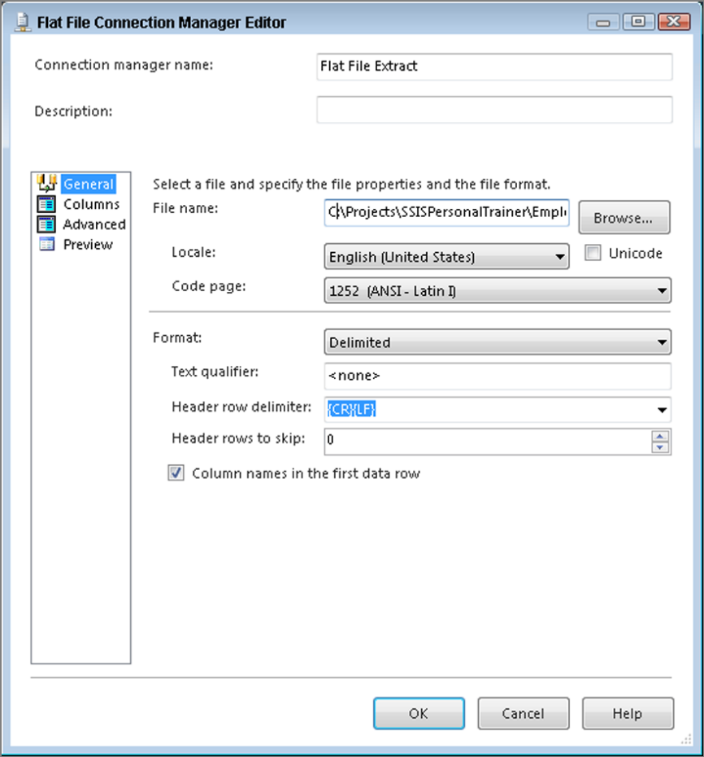
Rys. 1
- Wybierz węzeł Columns i upewnij się, że Column delimiter ustawiono, jako przecinek (rysunek 2)
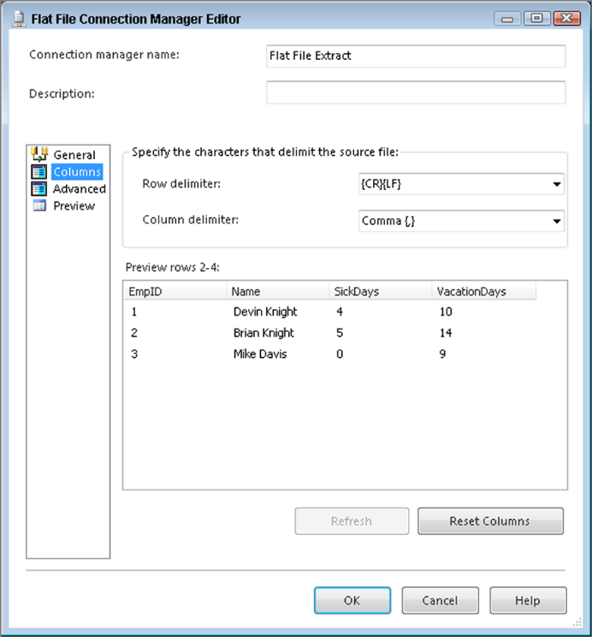
Rys. 2
- Domyślnie wszystkie kolumny z danymi maja przypisany typ danych string. Aby zmienić typ danych należy wybrać węzeł Advanced. Typ danych można wybrać manualnie lub dobrać automatycznie przez kliknięcie na przycisk Suggest Types. Zwykle SSIS wykrywa poprawne typ danych jednak prawidłowość propozycji należy zawsze zweryfikować. Przykładowo, dla rozważanego pliku dla kolumn EmpID, SickDays i VacationDays SSIS sugeruje typ danych single-byte signed integer (tinyint) jednak poprawny typ danych to four-byte signed integer (int) (rysunek 3). Ustaw ręcznie poprawny typ danych dla poszczególnych kolumn i kliknij OK.
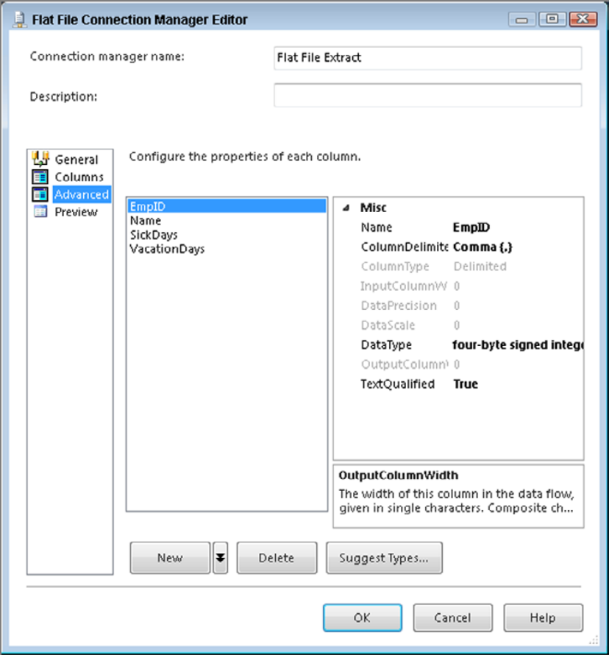
Rys. 3
- Przeciągnij obiekt Union All na panel Data Flow (Union All pełni obecnie rolę obiektu zastępczego, w następnych lekcjach ustawisz odpowiednie miejsca docelowe). Podłącz źródło danych do obiektu Union All i uruchom pakiet
- Dobrą praktyką przy korzystaniu ze źródeł typu Flat File jest wykorzystanie opcji Fast Parse, która drastycznie przyśpiesza proces przetwarzania danych z plików płaskich. Domyślnie SSIS dokonuje walidacji w pliku płaskim wszystkich kolumn typu numerycznego lub dat. Jednak przy opcji Fast Parse ustawionej na wartość true operacja ta jest pomijana, co przyśpiesza wykonanie pakietu. Aby ustawić opcję Fast Parse należy kliknąć prawym przyciskiem myszy na obiekt Flat File Source i wybrać polecenie Show Advanced Editor. Następnie w oknie edytora wybrać zakładkę Input and Output Properties. Na panelu Input and Outputs wybrać kolumnę, dla której będą zmieniane właściwości. W oknie właściwości rozwinąć sekcję Custom Properties i ustawić właściwość FastParse na True. Kliknąć OK (rysunek 4).
- Uruchom pakiet ponownie po wprowadzonych zmianach

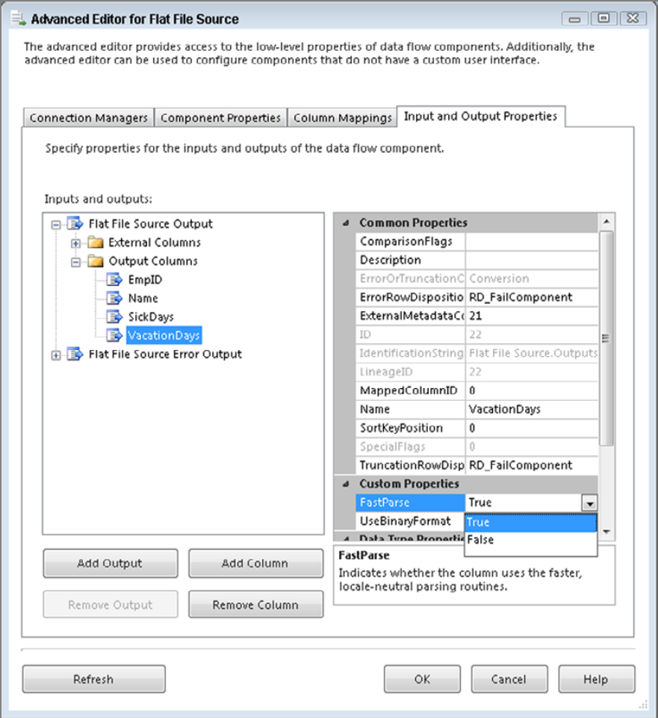
Rys. 4

Bibliografia
- Knight B., Knight D., Davis M, Snyder W. (2013): Knight’s Microsoft® SQL Server® 2012 Integration Services 24-Hour Trainer, John Wiley & Sons.
- Knight B., Veerman E., Moss J.M., Davis M., Rock C. (2012): PROFESSIONAL Microsoft® SQL Server® 2012 Integration Services, John Wiley & Sons.
- http://www.wrox.com/WileyCDA/Section/id-814197.html
- https://msdn.microsoft.com/library/ms169917(SQL.120).aspx
- Tok W-H., Parida R. Masson M. Ding X. Sivashanmugam (2012): Microsoft SQL Server 2012 Integration Services, Promise (tłumaczenie j. polski).
- Kimball R. (2004): The Data Warehouse ETL Toolkit. John Wiley & Sons

